- 将矩阵化成行最简形
（1）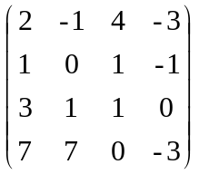 （2）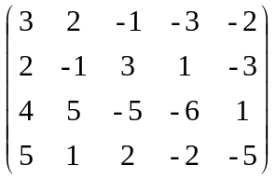
- 计算行列式（1）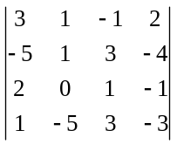. （2）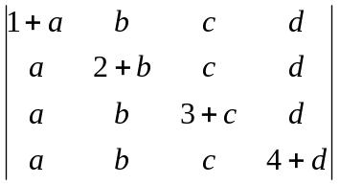
- 已知矩阵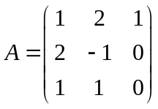，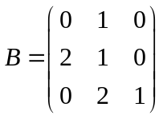，求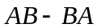.
3. 设A=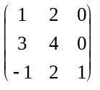，B=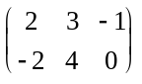.求（1）AB^{T}；（2）|4A|
4. 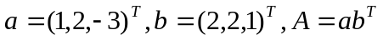,计算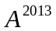
5. 设A为三阶矩阵，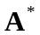为A的伴随矩阵，且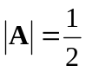，求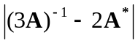.
6. 求矩阵的逆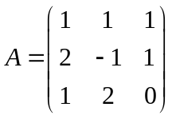
7. 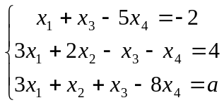有解，求a，并求方程组的通解
8. 讨论为何值时，非齐次线性方程组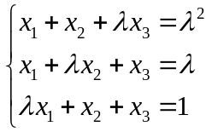
① 有唯一解； ②有无穷多解； ③无解。
9. 求下非齐次线性方程组所对应的齐次线性方程组的基础解系和此方程组的通解。
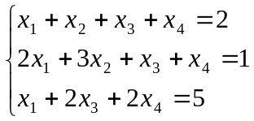
10.已知向量组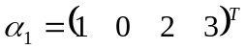、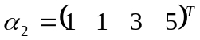、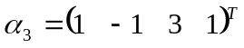、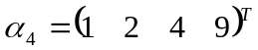、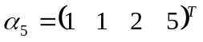，求此向量组的一个最大无关组，并把其余向量用该最大无关组线性表示．
11．求下列向量组的秩和一个最大无关组,并将其余向量用最大无关组线性表示．
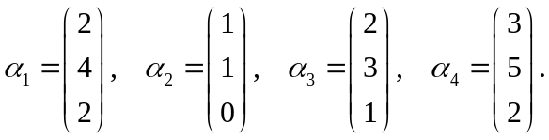
- 已知矩阵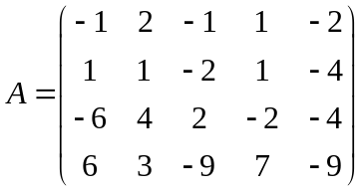，求矩阵A的列向量组的一个最大无关组，并把其余向量用该最大无关组线性表示．
- 判定向量组的线性相关性。
14. 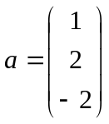是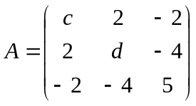的对应于特征值的特征向量，计算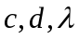
15. 求矩阵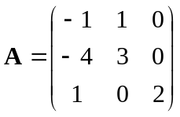的特征值和特征向量．
16. 已知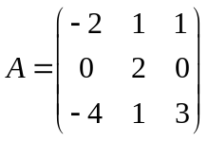，求可逆阵P，使得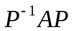为对角阵.
17. 已知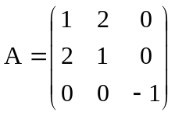，求正交阵P，使得为对角阵.
18. 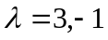为二阶实对称矩阵A的特征值，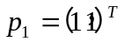为3的一个特征向量，计算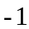的特征向量以及A
19. 已知矩阵方程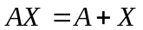，求矩阵,其中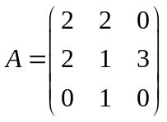.
20. 设矩阵A=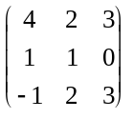，求矩阵B使其满足矩阵方程BA=A+2B.
21. 已知矩阵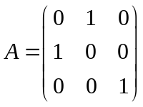，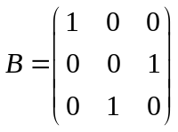，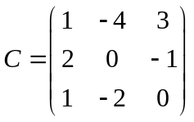，且满足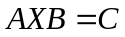，求矩阵X.
22. 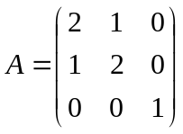，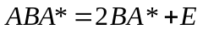，求
23. 设阶方阵满足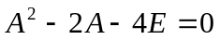,证明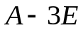可逆，并求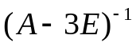.
24.设阶方阵满足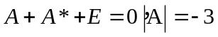,证明可逆，并求.

25．已知二次型：，
用正交变换化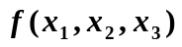为标准形，并求出其正交变换矩阵．
26. 试用配方法或正交变换法化下列二次型为标准形
f(x₁,x₂,x₃)=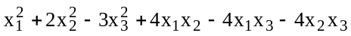，
并写出所用的满秩线性变换。
27. 已知三元二次型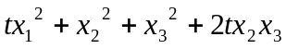正定，计算参数t的范围
28. 设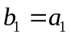, 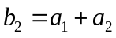 , 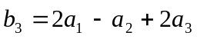, 且向量组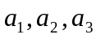线性无关，证明向量组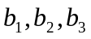线性无关.
29. 设η₀是非齐次线性方程组Ax=b的一个特解，ξ₁，ξ₂是其导出组Ax=0的一个基础解系.试证明
（1）η₁=η₀+ξ₁，η₂=η₀+ξ₂均是Ax=b的解；
（2）η₀，η₁，η₂线性无关。
30. 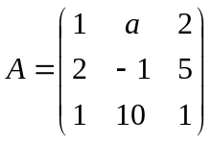的秩为2，计算参数a
31. 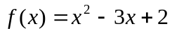
- 三阶方阵A的特征值为4,0，-2，计算tr（A）以及A的行列式和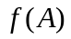的特征值
- 已知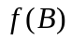=0，B为方阵，计算B可能的特征值。
32. 证明如下两个向量组等价
I：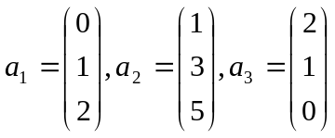；II：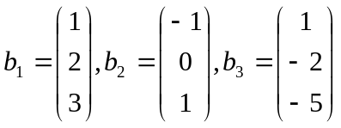
33. 证明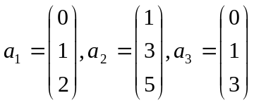为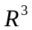的一组基，并求：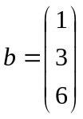在这组基下的坐标

